Разновидности гидрооборудования
Для работы современной техники требуется различное гидрооборудование, перечень необходимых устройств может быть очень большим. Для эксплуатации и производства гидравлического оборудования удобно разделить это многообразие на несколько групп.
- Насосы - устройства позволяющие преобразовать механическую энергию от приводного двигателя в энергию потока жидкости.
- Гидродвигатели выполняют противоположную насосам роль - преобразовывают гидравлическую энергию в механическую.
  - Гидроцилиндр - гидродвигатель, с помощью которого энергия жидкости преобразуется в линейное перемещение.
  - Гидромотор - гидродвигатель, который позволяет получить вращательное движение.
- Гидравлическая аппаратура позволяет получить требуемые параметры потока рабочей жидкости.
  - Направляющая гидроаппаратура - позволяет изменять направление движение жидкости.
  - Регулирующая аппаратура необходима для изменения характеристик потока жидкости: расхода, давления.
- Кондиционеры рабочей жидкости необходимы для обеспечения требуемых качеств жидкости - чистоты, температуры.
  - Фильтры очищают масло от загрязняющих частиц.
  - Маслоохладители и теплообменники обеспечивают нужную температуру жидкости.
- Гидравлические аккумуляторы позволяют накапливать энергию и, при необходимости, использовать ее.
Рассмотрим подробнее гидравлическое оборудование из представленного списка, попробуем разобраться как оно работает, в каких сферах применяется и на какие характеристики стоит обратить внимание при покупке.

Насосы
В гидравлическом приводе применяют объемные насосы. Принцип их работы основан на цикличном изменении объема рабочей камеры и заполнении ее рабочей жидкостью, при увеличении объема камеры насос заполняется жидкостью, при уменьшении - жидкость вытесняется из насоса. Наиболее часто в гидроприводе экскаваторов, мобильных машин, тракторов применяют шестеренные, пластинчатые, аксиально-поршневые насосы.
Конструкция шестеренного гидронасоса относительно простая, в нем установлены две шестерни одна - ведущая, вторая - ведомая. Поверхности шестерен и корпуса образуют рабочие камеры, которые заполняются жидкостью. Шестеренные насосы устанавливают в систему гидравлики МТЗ и других тракторов.
В пластинчатом насосе рабочую камеру образуют поверхности ротора, статора и пластин. Пластины размещены в пазах ротора, при вращении вала они прижимаются к статору. Из-за того, что ротор установлен с эксцентриситетом относительно статора, объем рабочих камер при вращении вала изменяется - осуществляется перекачивание жидкости. Пластинчатые насосы устанавливают на станции, пресса, технологическое оборудование.

В аксиально поршневом гидронасосе поршни установлены вдоль оси вала, линейное перемещение поршней осуществляется за счет наклона блока цилиндров или опорной шайбы относительно оси вращения вала.
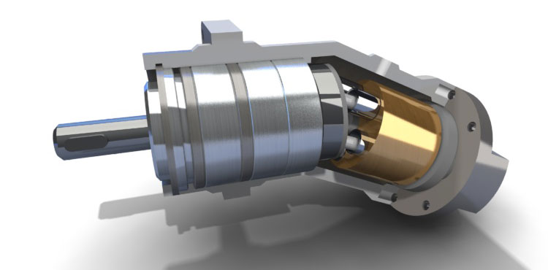
Величина хода поршней определяется углом наклона шайбы. Если необходимо изменять рабочий объем насоса, то в аксиально поршневом насосе размещают механизм регулирования угла наклона блока или шайбы, такой насос называют регулируемым. Аксиально-поршневые насосы устанавливают на экскаваторы, подъемно-транспортные машины, спецтехнику, пресса, станки. Гидронасос экскаватора может быть как регулируемым, так и нерегулируемым.
Основными характеристиками гидронасосов являются:
- подача - количество жидкости нагнетаемой насосом в единицу времени,
- рабочее давление - давление, при котором производитель гарантирует надежную работу насоса с заданными параметрами.
Чтобы купить насос необходимо учесть не только основные характеристики (давление, расход), но и особенности применения насоса, рабочие температуры, параметры рабочей жидкости, требования по шумовым и вибрационным характеристикам, присоединительные размеры.

Гидромоторы
Гидромотор выполняет противоположную насосу функцию - преобразует гидравлическую энергию во вращение вала, он обладает схожей с насосом конструкцией. Некоторые гидромоторы обратимы, то есть могут выполнять функции и мотора и насоса. Аксиально поршневой гидромотор обратим, а шестеренный насос без дренажной линии использовать в качестве мотора нельзя.
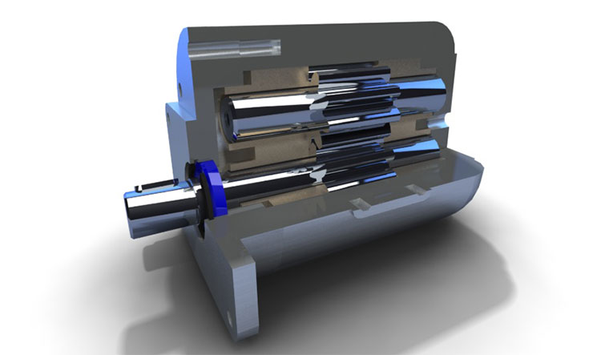
Гидромоторы используют для получения вращательного движения исполнительных механизмов. Например, гидромотор экскаватора может приводить во вращение ведущий каток гусениц или использоваться в механизме поворота.
Чтобы выбрать и купить гидромотор нужно знать его марку, или выбрать его по основным характеристикам:

- расходу жидкости - количеству жидкости проходящему через гидромотор за установленный промежуток времени,
- рабочему давлению, то есть такому давлению, при котором мотор будет работать с параметрами указанными производителем в паспорте,
- вращающему моменту - усилию с которым будет вращаться вал гидромотора,
- частоте вращения - количеству оборотов вала гидромотора за одну минуту.

Гидроцилиндры
Гидравлический цилиндр позволяет преобразовать гидравлическую энергию в линейное перемещения. Гидроцилиндры применяют для подъема и опускания рабочих органов экскаваторов, стрел кранов и грузоподъемных механизмов, для зажимания деталей и перемещения инструмента в станках.
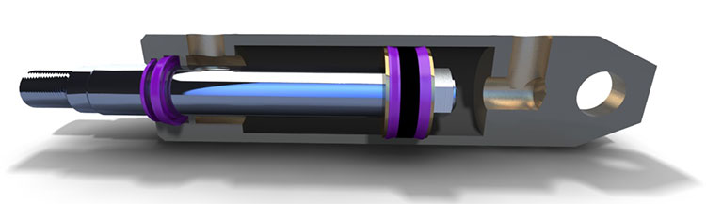
Гидроцилиндр представляет собой трубу - гильзу, в которой может перемещаться поршень, соединенным со штоком, поршень разделяет гильзу на две камеры, с торцов которых установлены передняя и задняя крышки. При заполнении одной из камер поршень перемещается, так как жидкость вытесняет его, вместе с поршнем движется и шток. В гидроцилиндрах одностороннего действия жидкость может поступать только в поршневую полость, обратный ход осуществляется под действием внешних сил. Например в гидроцилиндре подъема в домкрате обратных ход осуществляется под действием массы груза. В гидроцилиндрах двухстороннего действия жидкость может поступать как в поршневую так и в штоковую полости. Когда жидкость заполняет поршневую полость - шток выдвигается, когда жидкость поступает в штоковую полость - шток втягивается. Большинство гидравлических цилиндров экскаваторов, гидроцилиндр МТЗ- двухстороннего действия.
Основными характеристиками гидравлического цилиндра являются:
- рабочее давление,
- диаметр поршня,
- диаметр штока,
- величина хода поршня,
- присоединительные размеры.
Усилие, развиваемое гидроцилиндром также важнейший параметр, оно определяется площадью поршня и давлением в системе.

Распределители
Гидрораспределители позволяют соединять между собой различные каналы гидравлической системы, например, подавать жидкость от насоса в поршневую полость цилиндра, а при переключении - в штоковую. С помощь гидрораспределителя можно управлять гидроцилиндром, заставляя его шток перемещаться. В одном распределителе может быть установлен один золотник для управления одним гидроцилиндром или несколько золотников для управления несколькими цилиндрами, в этом случае гидрораспределитель называют секционным.
Распределители тракторов и экскаваторов, такие как гидрораспределитель МТЗ - секционные.
Основными характеристиками распределителями являются:

- рабочее давление;
- расход, который может указываться непосредственно в обозначении распределителя, гидрораспределитель р 80 работает при расходе жидкости до 80 л/мин;
- монтажное исполнение (тип присоединения, размеры);
- схема золотника.

Клапаны
Гидравлические клапаны позволяют получить нужные характеристики потока рабочей жидкости регулировать расход, ограничивать давление системе.
Гидравлический обратный клапан пропускает жидкость только в одном направлении. Он может быть управляемым, тогда при наличии сигнала он открывается и пропускает жидкость, такой клапан называют гидрозамком.
Гидравлический предохранительный клапан ограничивает максимальное давление в системе, защищая гидравлическое оборудование от чрезмерно высокого давления. Предохранительные клапаны устанавливают во все гидравлические приводы начиная от прессов и насосных станций, заканчивая экскаваторами, подъемными машинами, самолетами.
Редукционный клапан позволяет регулировать и поддерживать давление в отводимой от основной линии. Его можно использовать для ограничения усилия зажима деталей на станках.
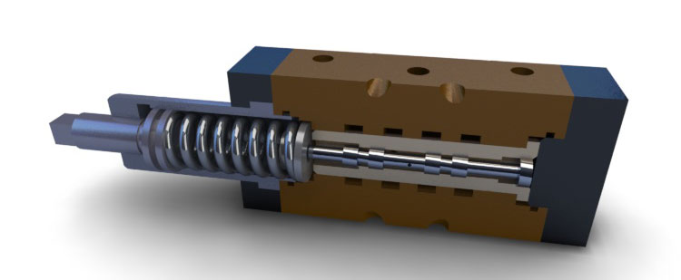
Тормозной гидравлический клапан необходим для ограничения скорости движения исполнительных механизмов при действии попутной нагрузки. Тормозные клапаны используют в гидроприводах подъемно-трансопртных машин, экскаваторов, мобильной техники.
Подбор клапана осуществляется с учетом расхода рабочей жидкости, рабочего и настраиваемого давления, присоединительных размеров.

Фильтры
Гидравлический масляный фильтр удерживает загрязняющие частицы, которые могут вызвать поломку гидравлического оборудования. В корпусе гидравлического фильтра устанавливается фильтрующий элемент, который и удерживает загрязнения. Со временем фильтроэлемент загрязняется и его необходимо заменить.

Фильтры могут устанавливаться с линиях нагнетания, всасывания, слива. Гидравлический фильтр МТЗ устанавливается в линию слива.
При выборе фильтра следует учесть расход жидкости в системе, рабочее давление, необходимую тонкость фильтрации - размер частиц, которые с вероятностью 95% будет задерживать фильтр.
Компания ООО "ЗКМ" поставляет фильтры и фильтрующие элементы во все регионы России, купить гидравлический фильтр можно непосредственно на сайте компании.
Гидравлический привод бульдозера

Основой системы гидравлического управления бульдозера является масляный насос (рис. 7). Шестерни 6 насоса плотно пригнаны с боков к бронзовым прокладкам, исключающим пропуск масла, и насажены на валики, вращающиеся в шарикоподшипниках. Корпус насоса прикрепляется к трактору посредством специального кронштейна.
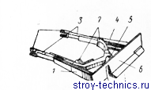
Рис. 6. Механизм отвала бульдозера:
1 и 4 — толкатели; 2 — опорные вилки; 3—боковые балки; 5 — шарнир; 6 — отвал; 7 — проушины

Работа насоса заключается во всасывании масла из бака через канал и нагнетании его вращающимися шестернями 6 через выводной канал 4 и распределитель в систему маслопровода высокого давления.
Схема гидравлического управления бульдозера Д-149 изображена на рис. 8. Вверху на фигуре помещён разрез кранового распределителя, предназначенного для перепуска масла гидравлической системы в требуемом направлении.
Вследствие параллельной подводки трубок с маслом к обоим цилиндрам гидравлической системы поршни последних движутся одновременно в одном и том же направлении, производя подъём или опускание отвала. На схеме (рис. 8) доказаны четыре возможных положения распределителя.
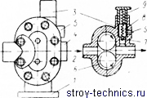
Рис. 7. Масляный насос:
1 — фланец; 2 — входной канал; 3 — предохранительный клапан; 4 — выводной канал; 5 —канал предохранительного клапана; б —рабочие шестерни; 7 —тарельчатый клапан; 8 —пружина; 9 — регулирующая гайка
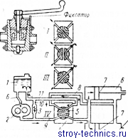
Рис. 8. Схема гидравлического управления бульдозера Д-149:
1 — масляный бак; 2 —насос; 3 —предохранительный клапан; 4 – корпус
Положение II соответствует опусканию отвала; при этом маслопроводы соединены между собой и масло подаётся в передние полости цилиндров.
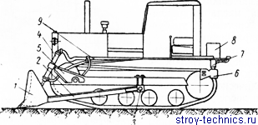
Рис. 9. Гидравлическое оборудование бульдозера Д-159:
1 — отвал; 2 — рама; 3 — опорная ось; 4 — гидравлический цилиндр; 5—кронштейн гидравлического цилиндра; 6 — шестерёнчатый насос; 7 —распределитель; 8 — масляный бак; 9 — маслопровод
В положении I масло свободно циркулирует по трубкам, не создавая давления в системе и цилиндрах, благодаря чему обеспечивается так называемое «плавающее» положение отвала, при котором последний, опираясь на лыжи, копирует профиль местности.
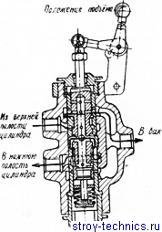
Рис. 10. Распределитель бульдозера Д-159
Оборудование бульдозера Д-159 с гидравлическим управлением показано на рис. 9. Гидравлические цилиндры расположены здесь над отвалом и прикреплены к толкающей раме шарнирно через кронштейн. Систему гидравлического управления составляют: шестерёнчатый насос, распределитель, масляный бак и маслопровод.
Распределитель гидравлической системы бульдозера Д-159 (рис. 10) представляет собой конструкцию золотникового типа.
В эксплуатации такой распределитель более удобен по сравнению с описанным выше крановым распределителем.
Четыре трубки соединяют распределитель с насосом, баком и двумя полостями цилиндров. Распределитель можно устанавливать в положения: «спуск», «заперто», «подъём» и «плавающее». Жидкость, поступающая вверх и вниз, отводится в бак через специальные отверстия. Насос, распределитель и бак соединены между собой системой маслопровода. Непосредственно от распределителя к рабочим цилиндрам отходят две трубки, каждая из которых, разветвляясь, соединяется с обеими полостями цилиндров.
Управление гидросистемой сосредоточено в кабине водителя бульдозера.
Отличительной чертой и одним из главных преимуществ гидравлического управления бульдозером по сравнению с канатно-блочным является возможность принудительного погружения отвала в грунт, что бывает особо необходимо при разработке плотных или тяжёлых грунтов.
Гидравлическая система рабочего оборудования гусеничных бульдозеров и бульдозеров-рыхлителей
Гидросистема является важнейшей составной частью базовой машины и обеспечивает управление рабочим оборудованием.
Принцип работы гидравлической системы. Гидросистема состоит из насоса, работающего от двигателя внутреннего сгорания; исполнительных механизмов — гидроцилиндров; механизмов управления — гидрораспределителя и клапанной аппаратуры; вспомогательных устройств — гидробака, фильтра, гидролиний.
В гидросистеме вращательное движение вала насоса преобразуется в поступательное движение поршня гидроцилиндра. Энергия от насоса передается к исполнительным механизмам рабочей жидкостью, к которой предъявляются следующие требования: мало изменять вязкость и не разлагаться при перепадах температуры, противостоять пенообразованию, не воздействовать на уплотняющие материалы. Рабочая жидкость (например, минеральные масла) одновременно является смазывающей и антикоррозийной средой для агрегатов системы.
На рис. 15 представлена схема взаимодействия элементов гидросистемы. Из гидробака 13 по гидролинии 12 масло всасывается насосом 11, который нагнетает его по напорной гидролинии 9 к полости Г гидрораспределителя 8. Дальнейшая работа системы зависит от положения рукоятки 5 и связанного с ней золотника 7 гидрораспределителя. Гидрораспределитель 8 состоит из корпуса 6, золотника 7, размещенного в осевом отверстии, и рукоятки 5. Полость Г соединяет гидрораспределитель с насосом, полости Б и Д предназначены для подвода масла к гидроцилиндру 4, а полости А и В соединяют гидрораспределитель со сливной гидролинией 3.
При положении рукоятки 5, показанном на рис. 15, а, золотник 7 перекрывает доступ масла от полости Г к полостям Д и Б, а также слив из них через полости В и А. В этом случае масло, находящееся в гидроцилиндре, заперто (нейтральное положение). Масло, поступая от насоса 11 к гидрораспределителю 8, повышает давление в гидролинии 9 и, преодолев сопротивление пружины клапана 10, проходит на слив в гидробак 13.
При опущенном золотнике 7 (рис. 15, б) напорная полость Г соединяется с полостью Д гидроцилиндра, а полость Б — с полостью слива В, и шток гидроцилиндра 4 начинает выдвигаться. При поднятом золотнике (рис. 15, в)
направление подачи и слива масла изменяется, и шток перемещается в обратном направлении.
Общая схема гидравлической системы. На рис. 16 показана схема гидравлической системы бульдозера-рыхлителя ДЗ-171.03, которая является типичной и для других моделей.
В состав гидравлической системы входят: гидробак 3; насос 2; гидрораспределитель 13; гидроцилиндры 9 подъема-опускания отвала, 11 гидрораскоса отвала и 10 управления рыхлителем; фильтр 4 и гидролинии.
Работает система следующим образом: масло из гидробака 3 всасывается насосом 2 через гидролинию 1 и подается по напорной гидролинии 5 к гидрораспределителю 13. Гидрораспределитель 13 состоит из трех золотников 14 и предохранительного гидроклапана 15. При нейтральном положении (как показано на схеме) входы напорной гидролинии в золотники заперты, и масло за счет возросшего давления в гидролинии 16 преодолевает сопротивление гидроклапана 15, проходит в гидролинию 6 и сливается через фильтр 4 в гидробак. При включении, например, нижнего золотника вправо гидролиния 5 соединится с выходной гидролинией 7, поток масла направится в поршневые полости гидроцилиндров 9 и их штоки начнут выдвигаться, заглубляя отвал. Одновременно вторые полости гидроцилиндров, связанные с гидролинией 8, соединяются со сливом.
Давление в гидросистеме регулируется на уровне 16 МПа с помощью предохранительного клапана 15, установленного в напорной секции гидрораспределителя 13.
Для фиксации положения перекоса отвала в гидролиниях управляющих им гидроцилиндров предусмотрен гидрозамок 12, запирающий выход масла из гидроцилиндров.
Гидросистема базовой машины представляет собой раздельно-агрегатную систему, и ее отдельные элементы рассредоточены по всей машине.

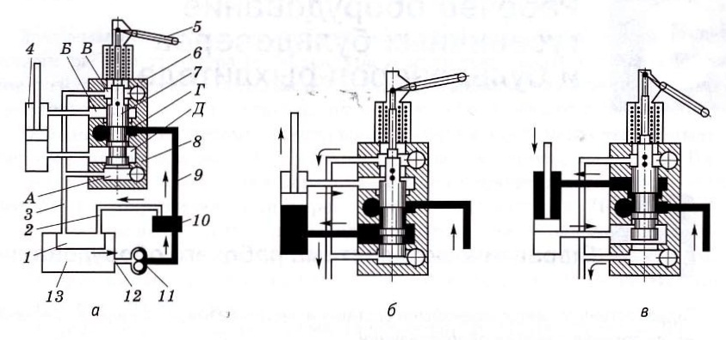
Рис. 15. Схема работы гидравлической системы:
а — общая схема (нейтральное положение — масло заперто); б, в — рабочие положения; 1 — фильтр; 2,3,9,12 — гидролинии; 4 — гидроцилиндр; 5 — рукоятка; 6 — корпус; 7 — золотник;
8 — гидрораспределитель; 10 — клапан; 11 — насос; 13 — гидробак

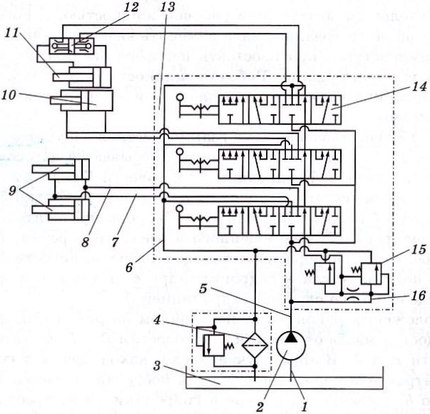
Рис. 16. Схема гидравлической системы бульдозера-рыхлителя:
1, 5, 6, 7, 8,16 — гидролинии; 2 — насос; 3 — гидробак; 4 — фильтр; 9,10, 11 — гидроцилиндры; 12 — гидрозамок; 13 — гидрораспределитель; 14 — золотник; 15 — гидроклапан

Насосы шестеренные НШ: строение, принцип работы, технические характеристики
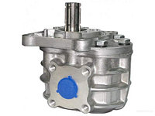
22 марта 2018
Насос шестеренный - что это такое? Как он устроен и как работает? На эти и многие другие вопросы мы с Вами найдем ответ в этой статье.
Объектом рассмотрения в нашей статье станет гидравлический шестеренный насос НШ.

Устройство, принцип действия и описание насоса шестеренного типа
Насос НШ расшифруется как насос шестеренный. Тип данного насоса – роторный. Из-за наличия шестерен его еще можно назвать зубчатым. При помощи зубов шестерни выполняется цепление. В каждом НШ находится не менее двух шестерен. Двигатель приводит в движение ведущую шестерню. А она, в свою очередь, с помощью зацепления через зубья - приводит в действие ведомую. В отличие от некоторых гидравлических установок, большинство НШ выполнено с внешним видом зацепления шестерен. Однако, существуют конструкции и со внутренним цеплением. Достоинством данного вида зацепления является меньший размер устройства, более слабой подачей, из-за чего шум значительно ниже. В таких насосах ведущая - внутренняя шестерня. Она вращает внешнюю. Заполнение камер жидкостью выполняется благодаря сверлениям в углублениях между зубьями внутренней шестерни. Или через серповидные окна, которые расположены в крышках сбоку. А вот уменьшение объема рабочих областей происходит по тому-же принципу, что и у насосов НШ со внешним зацеплением. В нем образуются рабочие области благодаря зубьям. Когда они становятся в зацепление – камеры становятся меньше. Когда выходят из зацепления – увеличиваются. Углубления между зубьями заполняются жидкостью и переносятся двумя шестеренками к области входа в контакт. Следовательно, масло выдавливается и перемещается в нагнетательную магистраль. Также, существуют трехшестеренные насосы. Они имеют две ведущие шестерни и одну ведомую.
Что мы имеем в итоге:
- насосы НШ с внешним зацеплением;
- насосы НШ с внутренним зацеплением;
- трехшестеренные НШ.
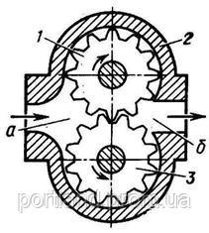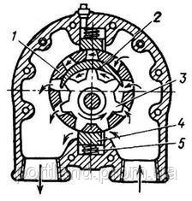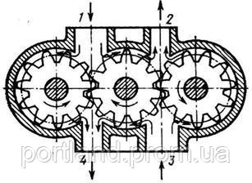
Кроме этого, следует заметить, что у них бывает правостороннее или левостороннее вращение. В случае, если посмотреть на привод, то насос имеет правое направление и вращается по движению часовой стрелки, а левосторонний – против движения стрелки.

Недостатки
Давайте рассмотрим детальнее недостатки данной конструкции.
- С целью минимизации вытекания масла из области всасывания в область нагнетания зубья шестерен имеют очень плотное сцепление. Незначительный зазор остается, разве что, между оболочкой и самими зубьями. Тем не менее, по краю зубьев немного масла, все же, остается. Это называется «обратной подачей». Проще говоря, уменьшается КПД.
- Другим недостатком является наличие торцевой канавки, соединяющейся с областью нагнетания. Из-за этого уменьшается избыточный показатель давления.
- Невыполнимость контроля подачи.
- Высокий показатель шума при работе.

Достоинства, преимущества:
- Небольшая стоимость и недорогой ремонт;
- Простота в обслуживании;
- Возможность перекачивать масло при больших температурах;
- Дозировка рабочих жидкостей.

Область (место) применения.
Пригодны для использования в гидросистемах с небольшим давлением (до 20 МПа). Назначение - это нагнетание рабочей жидкости. Следовательно, их часто используют в сельхоз и спецтехнике.
Ниже представлена таблица с моделью насоса и техникой, в которой он применяется.
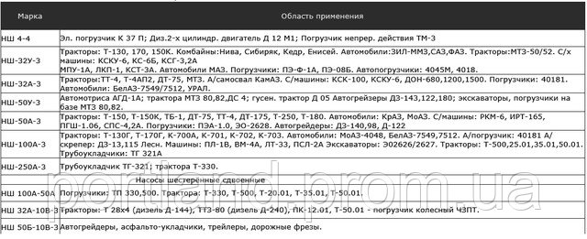

Конструкция
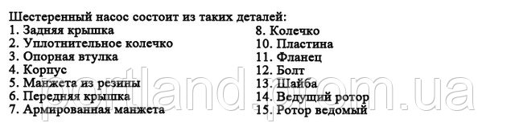Ниже представлена схема насоса с обозначениями.
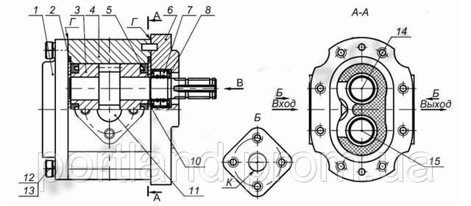
Чертеж

Технические параметры
Ниже представлена табличка с параметрами наиболее распространенных моделей.
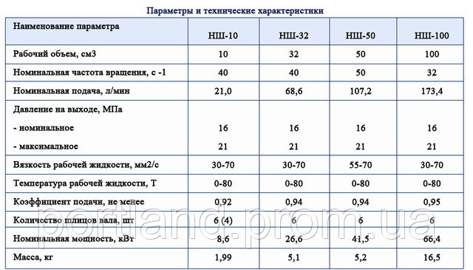
Нш-50
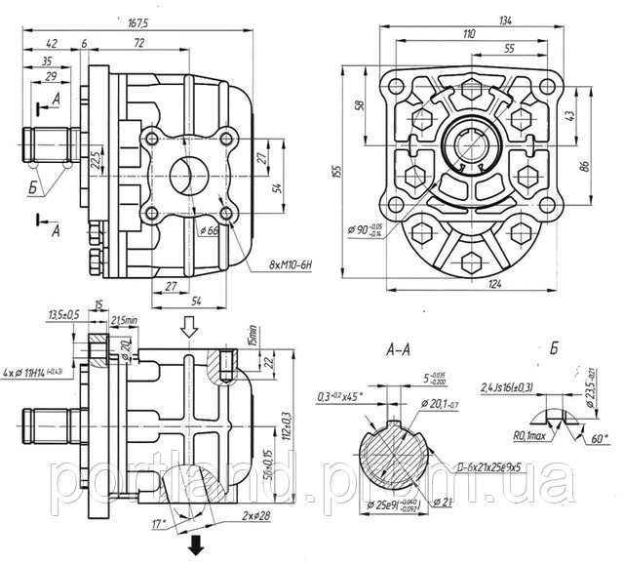
Схема насоса НШ-100:
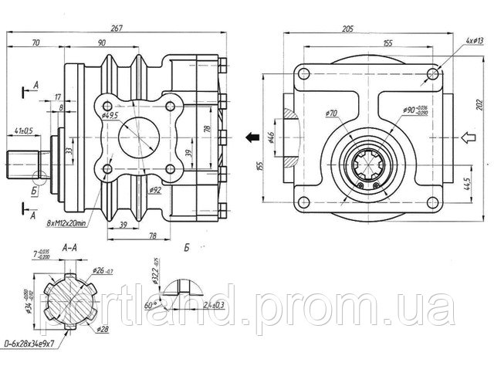

Маркировка
НШ имеют разные модификации и маркировку. Разберем, к примеру, НШ 10У-3ЛТ:
НШ - означает насос шестеренный;
10 - объем, измеряется в кубических сантиметрах;
У - серия Универсал;
3 - класс по давлению (16МПа);
Л – левостороннее или правостороннее направление, если НШ правосторонний – то направление не обозначается;
Т – климат. исполнение (Т - тропический, умеренный не обозначается)
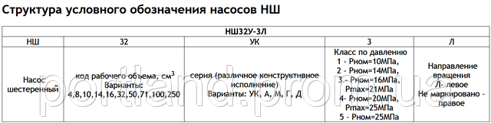

Мощность шестеренного наоса НШ
.

Виды насосов
Кроме обычных моделей шестеренных насосов (например: НШ 10, НШ 32 и т.д.), насосы НШ бывают сдвоенные. По другому, такие насосы еще называют, как тандем. Наиболее распространенными сдвоенными насосами являются:
- НШ 10-10;
- НШ 16-10;
- НШ 32-10.
Хотя в настоящее время для некоторых видов техники могут подходить и другие вариации.

Основные положения правил эксплуатации, подготовка к использованию
Перед началом работы насос следует надежно установить и хорошо затянуть его болтами, чтобы он не шатался. После этого требуется подключить трубопроводы (нагнетательный и всасывающий). Теперь можно залить жидкость во всасывающий трубопровод. Очень важно периодически осматривать эти трубопроводы и соединения фланцев на герметичность.
Начало работы
Теперь обратим внимание на следующие факторы:
- рабочая жидкость в гидробаке и в охлаждающей системе необходимо, что бы были в соответствии нужной температурой;
- показатель жидкости нужно, что бы был не меньше, чем уровень входящего отверстия насоса и не меньше 15 см выше всасывающей трубки;
- наличие преграды (60-70% от объема бака), которая располагается между всасывающим отверстием и сливным;
- внизу резервуара находится отверстие всасывающего патрубка. Его необходимо располагать не ближе, чем два размера патрубка от дна, и не меньше трех размеров – от стеночки;
- размещение отверстия сливного патрубка – не менее разрешенного показателя жидкости в гидробаке;
- наличие фильтров (во избежание засорения масла);
- соблюдение темпа жидкостей в трубках (для нагнетательных – до 3,5 м/с, для всасывающих – до 1,5 м/с);
- избежание усилий на ведущий вал через привод.
Очень важно следить за тем, что бы уровень механических примесей в масле не превышал 0,4%. Это также обусловлено и тем, что данная жидкость используется и для смазки подшипников. Если в рабочую жидкость будут поступать различные частицы, на подшипниках образуются задиры и со временем они выйдут из строя. Качество масла можно также проверить на бумаге. Оно должно иметь светлый цвет. Также, маркировка должна соответствовать той, что указана в технических характеристиках машины.
Перед монтажем следует удостовериться, что фланец и муфта не имеют дефектов. Следующим шагом является проверка направления вращения вала привода. В случае неверно подобранного вращения, выдавится манжета вала насоса. Перебрать НШ и изменить его вращение возможно (в случае, если это предусмотрено заводом-изготовителем). Но, при этом характеристики могут ухудшиться. По корпусу запрещено наносить удары молотком. Уплотнительные колечки и прокладки перед монтажем следует проверить на целостность, после чего смазать консистентной смазкой.
Золотник распределителя требуется промыть и убедиться, что он легко перемещается. С помощью манометра (установив его в контрольную точку гидравлической системы) Вы сможете проверить давление на защитных устройствах.
Эксплуатация насоса
Для того, что бы насос прослужил как можно дольше, следует выполнять определенные действия по контролю работы гидравлической системы.
Во-первых, следует ежедневно проверять надежность крепления насоса. Если какие-то болты или флянцы плохо затянуты – нужно затянуть (только в выключенном состоянии). Насос не должен болтаться. В случае слабого крепежа будут происходить лишние вибрации, что негативно скажется на качестве работы и сроке службы. Также, гидравлическую систему следует осматривать на случай утечки из нее масла. Если уровень масла в баке уменьшился ниже нормы – следует залить новое. В случае, если Вы работаете в температурных условиях с низкой температурой – следует использовать насосы круглого строения. А плоские насосы можно использовать с температурой рабочей жидкости от 15 до 80 градусов по Цельсию.

Гидроцилиндры

Что такое гидроцилиндр?
Гидроцилиндр (гидравлический цилиндр) – объемный гидравлический двигатель, основанный на принципе возвратно поступательного движения, происходящего за счет подачи жидкости под высоким давлением.
Гидроцилиндр
В настоящее время они нашли свое широкое применение во всех секторах промышленности. Они входят в устройство практически каждой механической машины, будь то трактор, самосвал, бульдозер или харвестер который занимается валкой леса.

Составные части
Составные части гидроцилиндра
Гидроцилиндр состоит из следующих частей:
- Шток
- Поршень
- Гильза (является корпусом)
- Поршневые уплотнения
- Букса
- Задняя крышка
Камеры в гидравлическом цилиндре обязаны быть герметичными. Для достижения этой цели, на поршень устанавливаются специальные уплотнения – манжеты, которые противодействуют протеканию жидкости сквозь поршень. Также манжеты ставятся на буксе, здесь они выполняют роль уплотнителей. Также букса оборудована грязесъемником для того чтобы во внутрь цилиндра не попадали частицы из внешней среды работы устройства.
Важно: Уплотнители на поршне не работают если внутри гильзы есть шероховатости и царапины. Внутренняя часть гильзы шлифуется специальными станками на заводе, для достижения относительно идеально гладкого состояния.

Основные характеристики
- Номинальное давление рабочей жидкости
- Величина диаметра поршня
- Величина диаметра штока
- Величина хода штока
Основной характеристикой любого гидроцилиндра можно назвать номинальное давление, так как количество часов который данный цилиндр отработает напрямую зависит от возложенной на цилиндр нагрузку.

Виды
Основным критерием видового разделения гидравлических цилиндров является их принцип работы. Всего выделяют пять основных видов гидроцилиндров:
- Одностороннего действия
- Двустороннего действия
- Телескопические
Гидроцилиндры одностороннего действия.
Гидравлический цилиндр одностороннего действия
При нагнетании давления в рабочей камере совершается выдвижение штока. Возвращение штока в данном виде устройств происходи по средствам установленной внутри пружины, либо за счет силы тяжести поднятого груза. Так же возможен вариант возврата штока по средствам другого гидравлического привода. Устройство работы агрегата одностороннего действия схоже с работой домкрата.
Гидроцилиндры двустороннего действия.
Гидравлический цилиндр двустороннего действия
Конструкцией таких устройств предусмотрено что рабочая жидкость находится в штоковой и поршневой камерах. Перемещение штока вперед и назад происходит за счет давления рабочей жидкости. При работе она нагнетается в одну из рабочих камер и сливается с другой, за счет чего можно контролировать движение штока в обоих направлениях.
По типу подключения гидравлические цилиндры двустороннего действия разделяют на 2 типа:
- Простое подключение. Штоковая и поршневые рабочие камеры подключаются по переменно то к нагнетающей то сливной гидролиниям, которые соответственно качаю и сливают гидравлическую жидкость. Вся вытесняемая жидкость сливается в гидробак.
- Диференцильное подключение. По-другому называется кольцевым подключением. В данном случае жидкость, которая уходит из штоковой камеры напрямую качается в камеру поршневую.
Телескопические гидроцилиндры.
Телескопический гидроцилиндр
Устройство данного вида позволяет при малых размерах совершать большой ход штока. Достигается это тем что оно состоит из нескольких цилиндров размещённых в полости друг друга. На рынке присутствуют модели одностороннего и двустороннего действия.

Направляющие кольца для гидроцилиндров
Направляющие кольца гидроцилиндров являются изделиями для уплотнения, они ставятся во внутрь корпуса гидроцилиндра для того чтобы отцентрировать и направить шток и поршень.
Представляют
собой кольцо прямоугольного или же фасонного (уникального) сечения. Оно обычно имеют
разрез, который упрощает установку на головку поршня.
Гидроцилиндр с поршнем штоком и уплотнительным кольцом
Направляющие
кольца выполняют функцию предохранения от износа металлических элементов: штока,
поршня, корпуса, так как берут на себя силу трения.

Основные функции
Рассмотрим основные функции, которые выполняют направляюще
кольца в гидроцилиндрах:
- Минимизация зазора между поршнем и цилиндром или
штоком и крышкой
- Передает радиальные усилия
- Препятствует износу гидроцилиндра, за счет
исключения трения металлических поверхностей
- Уменьшение цены и простота замены (Являются расточниками
гидроцилиндра)
- Увеличивают надежность функционирования
гидроцилиндра

Материалы
Направляющие кольца изготавливаются из антифрикционных
износо и масло-стойких материалов. Рассмотрим самые популярные:
Материалы уплотнительных колец
- Фторопласт – бирюзовый цвет, устойчивость к механическим, фрикционным и
термическим нагрузкам, устойчивость к агрессивным веществам, маленькая
электрохимическая коррозия, низкий коэффициент поглощения воды и отсутствие
магнитных свойств.
- Хлопчатобумажная ткань – светло коричневый цвет,
высокая механическая прочность, легко механически обрабатываются, стойкость к агрессивным
средам.
- Арамидная ткань – серо черный цвет, применяется
для центровки поршня, стойкая к агрессивным средам, повышенная ударная
прочность, стойкость к износу и термостойкость.

Виды направляющих колец в гидроцилиндре
Поршневое и штоковое направляющее кольцо
- Направляющее
кольцо штока монтируется в передней части гидроцилиндра. Примерная схема расположения
указана на рисунке. Кольцо надевается на шток, оно уплотняет зазор между штоком
и корпусом гидроцилиндра. Штоковые уплотнительные кольца имеют некий стандарт диаметров,
самые популярные из них: 16, 20, 32, 40, 50, 63, 70, 80, 100.
- Направляющее
кольцо поршня монтируется в канавку, расположенную на поршне как показано на
рисунке выше. Одна сторона кольца будет двигаться по поверхности гильзы
расположенной с внутренней стороны гидроцилиндра. Диаметр кольца обязан быть
равен внутреннему диаметру гильзы гидроцилиндра. Самые распространённые
диаметры гильз: 32, 40, 50, 63, 80, 100, 125, 160, 200

Как выбрать направляющие кольца
- Нужно посмотреть в технической документации
размер диаметра гильзы, или диаметр штока
- Размер канавки для кольца. Ширина канавки на 0,2
мм больше чем кольцо.
- Условия эксплуатации, основные из них это
рабочая температура, величина нагрузки. Исходя из этих параметров выбирается
материал для кольца.
₽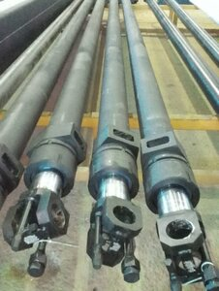

Гидравлический поршень
Неотъемлемой частью любой гидравлической системы является гидравлический поршень. Он выполнен в форме цилиндра. Деятельность поршня заключается в выполнении возвратно-поступательных движений в специальной гильзе. Основной функцией гидравлического поршня является превращение механической энергии в энергию давления жидкости и наоборот.
Схема гидравлического поршня
Поршни бывают как цельной конструкции, так и состоящие из нескольких составных частей. В него могут входить такие детали как шток, уплотнительные и направляющие кольца. Сфера применения довольно обширна, они применяются в различных гидроцилиндрах и насосах.
Основной функцией поршня является регулирование объема, а также давления в поршневой камере.

Устройство гидравлического поршня
Есть два характерно разных вида поршней:
- Поверхность механизма является скользящей и непосредственно контактирует с поверхностью гильзы. Такие устройства изготавливаются из антифрикционных веществ латунь, фторопласт и бронза.
- Наиболее востребованными видами являются поршни, в которых по гильзе скользят специальные направляющие и уплотняющие кольца. В корпусе такого устройства делаются специальные канавки под эти кольца. Механизм в таком случае изготавливается из стали.
Гидравлический поршень
Для борьбы с протечками в цилиндре используется кольца и манжеты. При одновременно высоком давлении со стороны штока и со стороны поршневой полости, устанавливаются 2 уплотнительных кольца или манжеты, работающие в разные стороны. Если оно оказывается с 1 стороны, то обычно ставится всего одна манжета.

Принцип работы гидравлического поршня
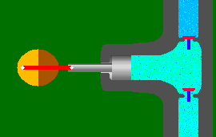
Принцип работы гидравлического поршня
Можно выделить два основных принципиально разных вида работы:
- В гидроцилиндре. Рабочая жидкость поступает в полость гидравлического цилиндра и оказывает нажим с определенной силой на поршень. В результате чего он двигается в нужном для гидросистемы направлении, и выполняет функцию преобразования гидравлической энергии в механическую. Протеканию жидкости из поршневой камеры в штоковую, при высоком давлении, препятствуют специальные уплотнители.
- В гидронасосе. Здесь сперва мы совершаем механические движения. В результате которых мы оказываем давление на рабочую жидкость при помощи механической энергии, рабочая камера уменьшается и жидкость уходит в систему нагнетания. Далее мы совершаем обратное движение в результате рабочая камера увеличивается, и происходит всасывание жидкости через систему подачи.

Гидравлический обратный клапан
Гидравлический обратный клапан – это устройство предназначение, которого пропускание рабочей жидкости только в одну сторону.
Они необходимы в гидросистемах, с односторонним движением рабочей жидкости. Также они широко применяются в устройствах гидравлических моторов и насосах.

Устройство
Гидравлический обратный клапан
Как показано на рисунке «а» в состав гидравлического обратного клапана входят: 1 – корпус; 2 – пружина; 3 – шарик. Вместо шарика может быть шайба или конус как на рисунке «б». На гидравлических схемах обратный клапан выглядит как показано на рисунке «в».
Пружина в обратном клапане нужна для того чтобы осилить силу трения при постановке запирающей части в седло. Чтобы предотвратить понижение давления рабочей жидкости при проходе через него, жёсткость пружин должна быть минимальной.
Принцип работы согласно рисункам «а» и «в»:
- Рабочая жидкость поступает под давлением снизу;
- Давит на шарик ил конус, шарик давит на пружину, и она сжимается;
- Поток беспрепятственно проходит;
- Если подать напор с другой стороны шарик еще сильней прижмется и не пропустит его;
Обратные клапаны не редко являются встроенными в гидравлическую систему элементами, но есть и агрегаты, изготавливаемые отдельно.

Применение
- В роли подпиточных клапанов, в гидравлических системах с замкнутым перемещением рабочей жидкости;
- В гидросистемах, в которых более одного насоса, применяются для убирания взаимного влияния, при работе насосов в одно и то же время;
- Блоки очистки и фильтрации рабочей жидкости в реверсивных гидравлических линиях для того чтобы избежать прохождение ее через фильтр в обратном направлении.
- В гидравлических системах где необходимо движение потока только в одну сторону.

Управляемый гидравлический обратный клапан
Гидравлический управляемый обратный клапан — это устройство которое в зависимости от действий управляющего элемента, пропускает или не пропускает жидкость в каком-то из направлений. Такие устройства называют Гидрозамками.
₽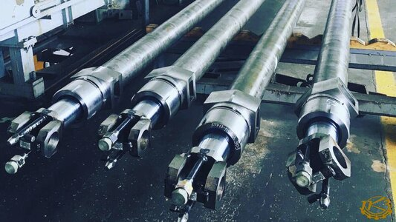

Гидрораспределители

Принцип работы гидрораспределителя
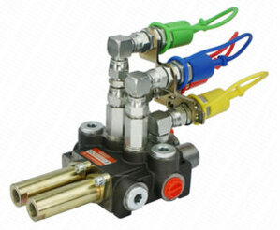
Гидравлический распределитель – специальное устройство, применяемое в производственных механизмах, которое позволяет менять направление движения жидкости. Он необходим для контроля точности смены потоков, которые должны сменяться в определенной последовательности для включения механизмов. Распределитель может монтироваться к основному механизму с помощью различных креплений. Чаще всего применяется резьбовое, фланцевое и стыковое крепление. Для высокой точности работы обычно применяются электрогидравлические распределители, которые управляются электромагнитами.

Устройство и принцип работы
Гидрораспределители могут применяться при работе с различными типами жидкостей. Но чаще всего такой механизм можно встретить в гидравлических системах, для регулировки потока, уровня и давления масла.
Схема гидрораспределителя зависит от типа механизма и целей его использования. Чаще всего он состоит из корпуса, распределительных каналов, клапанов различных видов, регулировочных механизмов, фиксаторов, в некоторых случаях электромагнитов и других деталей.
Принцип работы электрораспределителя такой:
- На корпусе установлен электромагнит постоянного тока, который при включении воздействует на палец и толкатель, к которому крепится с помощью рычага.
- Толкатель воздействует на шариковый клапан, прижимая его к седлу;
- Такое положение позволяет гидродвигателю включиться в работу, вытесняя жидкость из рабочей емкости в сливную магистраль.
- Когда на электромагнит не поступает электричество, шариковый клапан прижимается к седлу.
- Из-за этого с рабочей емкостью соединяется с нагнетательной полостью, что приводит к обратному движению жидкости, которая возвращается в полость двигателя.
- Рабочая емкость закрывается обратным клапаном, который не позволяет жидкости двигаться в системе.
- Для работы распределителя не требуется большой мощности, так как вся система уравновешена. Усилие пружины, которая воздействует на шариковый клапан, примерно равняется давлению со стороны толкателя, в полость которого нагнетается рабочая жидкость. Из-за этого даже малейшего усилия электромагнита достаточно для изменения направления и распределения потоков жидкости.
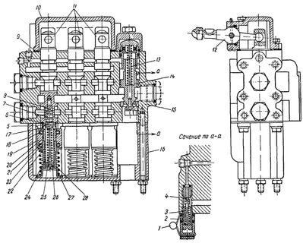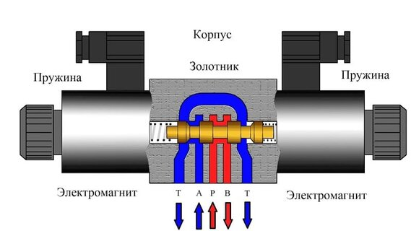
Практически все модели распределителей работают по одному принципу. Отличия могут быть незначительные и зависят от конструкционных особенностей.

Типы гидрораспределителей
На сегодняшний день существует несколько классификаций гидрораспределителей. Наиболее распространенная выделяет три типа – золотниковые, крановые и клапанные, отличие которых заключается в разной схеме запорно-регулирующего элемента.
Но также стоит выделить несколько других принципов классификации:
- В зависимости от числа внешних гидролиний:
- двухлинейные;
- трехлинейные.
- Зависимо от числа позиций запорного механизма – двух- и трехпозиционные;
- Исходя из вида управления бывают:
- с ручным управлением;
- с электрическим;
- с механическим;
- с гидравлическим.
- Зависимо от количества запорных элементов бывают одно- и двухступенчатые.

Золотниковые
Один из наиболее популярных типов. Устройство золотникового распределителя простое, его отличие от остальных заключается в особом строении распределителя. В его качестве выступает цилиндрический золотник. Его движение провоцирует изменение направления жидкости. В спокойном положении он перекрывает каналы, но при смещении влево или вправо, происходит движение жидкости из рабочей полости, под давлением от насоса, или обратно в полость.
Такой тип распределителя обычно применяется для поршневых систем. Движение золотника провоцирует выдвижение поршня и его обратное втягивание. Среди золотниковых распределителей можно выделить двухходовые, трехходовые и многоходовые.
Управляться такой распределитель может вручную, гидравликой, электромагнитом или смешанной системой управления (электрогидравлической). Ручное управление применяется в простых механизмах и может выполняться с помощью рычага, педали, кнопки, рукоятки или другого простого привода. Механическое управление более сложное, в нем участвует пружина, толкатель или ролик.
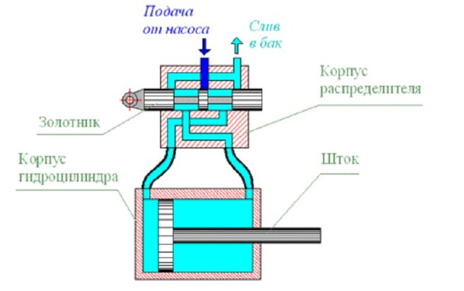
В зависимости от сложности конструкции и целей использования, механизм может иметь несколько золотников. Исходя из этого распределители делят на секционные и моноблочные. Секционные обычно соединяются между собой с помощью болтов. Для моделей такого типа разработано несколько запорно-регулирующего механизма:
- С положительным осевым перекрытием – позволяет фиксировать поршень в нужном положении, но точность фиксации небольшая из-за наличия области нечувствительности.
- С нулевым перекрытием – более совершенный тип, которой не имеет подобной области, но отличается довольно высокой стоимостью, связанной со сложным процессом производства.
- С минимальным – имеет небольшую зону нечувствительности, приемлемую стоимость, но надежность конструкции ниже из-за меньшей жесткости.

Крановые
В основу этой модели заложена крановая пробка. С ее помощью происходит распределение потоков, путем поворота пробки. Чаще всего такие изделия имеют коническую форму, или форму цилиндра, но также можно встретить плоские и сферические модели. Чтобы подобный механизм работал эффективно, должна соблюдаться герметичность. За этим обязательно нужно следить, так как во время эксплуатации вследствие износа между пробкой и корпусом может увеличиться зазор. Из-за этого герметичность теряется и происходит утечка жидкости.
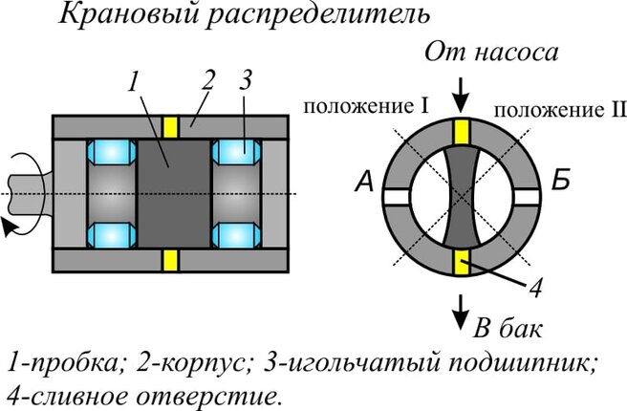
Чаще всего проблемы с герметичностью возникают в моделях с цилиндрической пробкой. Чтобы механизм работал исправно, зазор не должен превышать 0,02 мм. Со временем зазор увеличиваются и происходит утечка жидкости. При этом в некоторых случаях, несмотря на потери, можно продолжать эксплуатацию распределителя. К сожалению, избавиться от утечки можно только с помощью покупки нового устройства. Поэтому все более популярными становятся модели гидравлических распределителей с конической пробкой, в которых проблема с герметичностью отсутствует.

Клапанные
В основе конструкции таких распределителей лежит клапан, который более надежен, чем золотник, и позволяет работать при высоком давлении жидкости. Обычно клапанные распределители способны работать при давлении в три раза превышающим возможности золотниковых. Надежность работы достигается путем использования нескольких проходных клапанов, которые поочередно открываются и закрываются.
Закрытия и открытия клапанов происходит за счет движения стержня, на котором установлены выступы. В зависимости от направления стержня, открывается нужная пара клапанов и жидкость сливается в рабочую емкость или гидродвигатель.
При производстве распределителей могут использоваться клапаны различной формы. Чаще всего применяются конусы и шарики.
Управление подобными распределителями может выполняться вручную, механическим или электрическим способом.
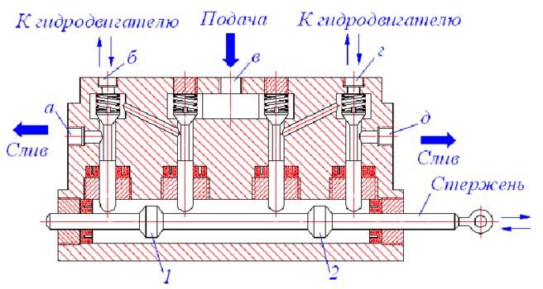
К недостаткам таких моделей можно отнести большие габариты. Это связанно с необходимостью обеспечения высокой надежности. При этом пропускная возможность клапанных распределителей может равняться показателям золотниковых, размером практически в два раза меньше. На срок эксплуатации такого распределителя может негативно повлиять гидравлический удар, возникающий во время посадки клапана на седло.

Область применения
Область применения гидрораспределителей не ограничивается отдельными сферами деятельности. Практически в каждой гидравлической системе используется такой механизм. Наиболее распространенными являются золотниковые модели. Это связано с тем, что они простые в использовании, относительно дешевые и имеют небольшие размеры. С помощью таких распределителей обычно происходит управление движением компонентов двигателей.
Обычно встретить такие гидравлические распределители можно на:
- станках:
- крановых установках, подъемниках и манипуляторах;
- грузовых автомобилях;
- сельскохозяйственной технике;
- специальной технике, применяемой в строительстве и горнодобывающей промышленности.
Сфера применения таких моделей ограничивается лишь уровнем давления рабочей жидкости. При превышении дозволенных показателей система может не выдержать и выйти из строя из-за потери жидкости. При больших нагрузках стоит отдавать предпочтение клапанным устройствам.
Крановые модели редко применяются из-за небольшой пропускной способности. Они часто встречаются в комплексе с золотниковыми и клапанными устройствами в качестве дополнительного механизма.
При покупке распределителя следует изучить технические характеристики каждой модели. Иногда лучше всего посоветоваться со специалистом. От распределителя напрямую зависит надежность работы гидросистемы. Стоит отметить, что даже если правильно подобрать устройство, могут возникнуть проблемы, если неправильно его установить. Поэтому к такому важному этапу также стоит отнестись с особым вниманием.
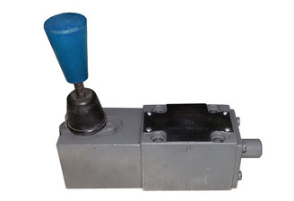

Устройство и принцип работы гидрораспределителя
Рассмотрим устройство четырехлинейного трехпозиционного распределителя, запертого в нейтральном положении.
В корпусе распределителя выполнены каналы для подвода жидкости. Золотник устанавливается в отверстие, расточенное в корпусе.
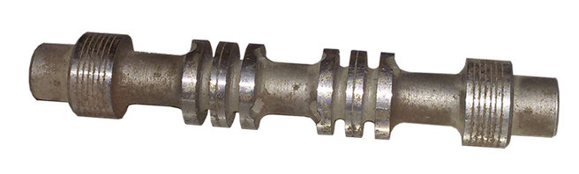
Золотник распределителя - деталь, как правило цилиндрическая, на которой выполнены пояски, канавки, проточки, необходимые для разделения или соединения различных каналов, выполненных в корпусе распределителя.
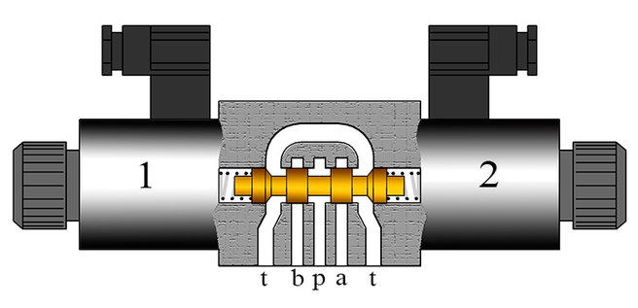
В нейтральном положении золотник удерживается с помощью пружин, в этот момент он запирает линию Р. При наличии управляющего сигнала, электромагнит 1 переместит золотник вправо. В этом положении золотник соединит каналы p и a, t и b. При отсутствии управляющего сигнала, пружины вернут золотник в нейтральное положение. При наличии электрического сигнала на электромагните 2 золотник переместится влево, соединяя каналы p и b, t и a.
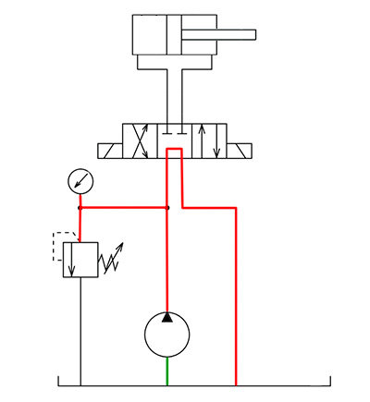
Переместить золотник влево | Переместить золотник в нейтральное положение | Переместить золотник вправо

Способы управления гидравлическими распределителями
По способу управления различают гидравлические распределители с механическим, ручным, электромагнитным, гидравлическим пневматическим управлением. В ГОСТе 24679-81 указаны диаметры условных проходов гидравлических распределителей - 6, 10, 16, 20, 32 мм. Сочетания условных проходов и способов управления отмечены в следующей таблице.
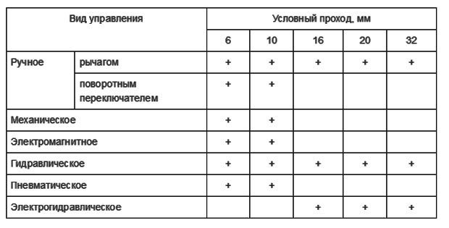

Обозначения гидравлических распределителей
В обозначении распределителя через дробь указывается количество основных линий, подводимых к распределителю, и позиции. Например четырехлинейный трехпозиционный распределитель будет обозначаться 4/3. Также в обозначении распределителя указывается номер схемы.

Гидравлическая схема распределителя
На гидравлической схеме гидравлический распределитель обозначается рядом прямоугольников, каждый из которых обозначает отдельную позицию распределителя.
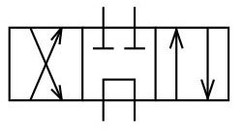
В каждом прямоугольнике линиями показано, какие каналы соединит распределитель в данном положении.

Разновидности гидрооборудования
Для работы современной техники требуется различное гидрооборудование, перечень необходимых устройств может быть очень большим. Для эксплуатации и производства гидравлического оборудования удобно разделить это многообразие на несколько групп.
- Насосы - устройства позволяющие преобразовать механическую энергию от приводного двигателя в энергию потока жидкости.
- Гидродвигатели выполняют противоположную насосам роль - преобразовывают гидравлическую энергию в механическую.
  - Гидроцилиндр - гидродвигатель, с помощью которого энергия жидкости преобразуется в линейное перемещение.
  - Гидромотор - гидродвигатель, который позволяет получить вращательное движение.
- Гидравлическая аппаратура позволяет получить требуемые параметры потока рабочей жидкости.
  - Направляющая гидроаппаратура - позволяет изменять направление движение жидкости.
  - Регулирующая аппаратура необходима для изменения характеристик потока жидкости: расхода, давления.
- Кондиционеры рабочей жидкости необходимы для обеспечения требуемых качеств жидкости - чистоты, температуры.
  - Фильтры очищают масло от загрязняющих частиц.
  - Маслоохладители и теплообменники обеспечивают нужную температуру жидкости.
- Гидравлические аккумуляторы позволяют накапливать энергию и, при необходимости, использовать ее.
Рассмотрим подробнее гидравлическое оборудование из представленного списка, попробуем разобраться как оно работает, в каких сферах применяется и на какие характеристики стоит обратить внимание при покупке.

Насосы
В гидравлическом приводе применяют объемные насосы. Принцип их работы основан на цикличном изменении объема рабочей камеры и заполнении ее рабочей жидкостью, при увеличении объема камеры насос заполняется жидкостью, при уменьшении - жидкость вытесняется из насоса. Наиболее часто в гидроприводе экскаваторов, мобильных машин, тракторов применяют шестеренные, пластинчатые, аксиально-поршневые насосы.
Конструкция шестеренного гидронасоса относительно простая, в нем установлены две шестерни одна - ведущая, вторая - ведомая. Поверхности шестерен и корпуса образуют рабочие камеры, которые заполняются жидкостью. Шестеренные насосы устанавливают в систему гидравлики МТЗ и других тракторов.
В пластинчатом насосе рабочую камеру образуют поверхности ротора, статора и пластин. Пластины размещены в пазах ротора, при вращении вала они прижимаются к статору. Из-за того, что ротор установлен с эксцентриситетом относительно статора, объем рабочих камер при вращении вала изменяется - осуществляется перекачивание жидкости. Пластинчатые насосы устанавливают на станции, пресса, технологическое оборудование.

В аксиально поршневом гидронасосе поршни установлены вдоль оси вала, линейное перемещение поршней осуществляется за счет наклона блока цилиндров или опорной шайбы относительно оси вращения вала.
Величина хода поршней определяется углом наклона шайбы. Если необходимо изменять рабочий объем насоса, то в аксиально поршневом насосе размещают механизм регулирования угла наклона блока или шайбы, такой насос называют регулируемым. Аксиально-поршневые насосы устанавливают на экскаваторы, подъемно-транспортные машины, спецтехнику, пресса, станки. Гидронасос экскаватора может быть как регулируемым, так и нерегулируемым.
Основными характеристиками гидронасосов являются:
- подача - количество жидкости нагнетаемой насосом в единицу времени,
- рабочее давление - давление, при котором производитель гарантирует надежную работу насоса с заданными параметрами.
Чтобы купить насос необходимо учесть не только основные характеристики (давление, расход), но и особенности применения насоса, рабочие температуры, параметры рабочей жидкости, требования по шумовым и вибрационным характеристикам, присоединительные размеры.

Гидромоторы
Гидромотор выполняет противоположную насосу функцию - преобразует гидравлическую энергию во вращение вала, он обладает схожей с насосом конструкцией. Некоторые гидромоторы обратимы, то есть могут выполнять функции и мотора и насоса. Аксиально поршневой гидромотор обратим, а шестеренный насос без дренажной линии использовать в качестве мотора нельзя.
Гидромоторы используют для получения вращательного движения исполнительных механизмов. Например, гидромотор экскаватора может приводить во вращение ведущий каток гусениц или использоваться в механизме поворота.
Чтобы выбрать и купить гидромотор нужно знать его марку, или выбрать его по основным характеристикам:

- расходу жидкости - количеству жидкости проходящему через гидромотор за установленный промежуток времени,
- рабочему давлению, то есть такому давлению, при котором мотор будет работать с параметрами указанными производителем в паспорте,
- вращающему моменту - усилию с которым будет вращаться вал гидромотора,
- частоте вращения - количеству оборотов вала гидромотора за одну минуту.

Гидроцилиндры
Гидравлический цилиндр позволяет преобразовать гидравлическую энергию в линейное перемещения. Гидроцилиндры применяют для подъема и опускания рабочих органов экскаваторов, стрел кранов и грузоподъемных механизмов, для зажимания деталей и перемещения инструмента в станках.
Гидроцилиндр представляет собой трубу - гильзу, в которой может перемещаться поршень, соединенным со штоком, поршень разделяет гильзу на две камеры, с торцов которых установлены передняя и задняя крышки. При заполнении одной из камер поршень перемещается, так как жидкость вытесняет его, вместе с поршнем движется и шток. В гидроцилиндрах одностороннего действия жидкость может поступать только в поршневую полость, обратный ход осуществляется под действием внешних сил. Например в гидроцилиндре подъема в домкрате обратных ход осуществляется под действием массы груза. В гидроцилиндрах двухстороннего действия жидкость может поступать как в поршневую так и в штоковую полости. Когда жидкость заполняет поршневую полость - шток выдвигается, когда жидкость поступает в штоковую полость - шток втягивается. Большинство гидравлических цилиндров экскаваторов, гидроцилиндр МТЗ- двухстороннего действия.
Основными характеристиками гидравлического цилиндра являются:
- рабочее давление,
- диаметр поршня,
- диаметр штока,
- величина хода поршня,
- присоединительные размеры.
Усилие, развиваемое гидроцилиндром также важнейший параметр, оно определяется площадью поршня и давлением в системе.

Распределители
Гидрораспределители позволяют соединять между собой различные каналы гидравлической системы, например, подавать жидкость от насоса в поршневую полость цилиндра, а при переключении - в штоковую. С помощь гидрораспределителя можно управлять гидроцилиндром, заставляя его шток перемещаться. В одном распределителе может быть установлен один золотник для управления одним гидроцилиндром или несколько золотников для управления несколькими цилиндрами, в этом случае гидрораспределитель называют секционным.
Распределители тракторов и экскаваторов, такие как гидрораспределитель МТЗ - секционные.
Основными характеристиками распределителями являются:

Фильтры
Гидравлический масляный фильтр удерживает загрязняющие частицы, которые могут вызвать поломку гидравлического оборудования. В корпусе гидравлического фильтра устанавливается фильтрующий элемент, который и удерживает загрязнения. Со временем фильтроэлемент загрязняется и его необходимо заменить.

Фильтры могут устанавливаться с линиях нагнетания, всасывания, слива. Гидравлический фильтр МТЗ устанавливается в линию слива.
При выборе фильтра следует учесть расход жидкости в системе, рабочее давление, необходимую тонкость фильтрации - размер частиц, которые с вероятностью 95% будет задерживать фильтр.
Также в состав гидропривода входят :
-гидробак,
-маслопроводы, состоят из металлических труб и гибких резиновых рукавов,
-контрольные приборы ( манометры, указатели. индикаторы и т.п.)
-фильтры
-радиатор системы охлаждения масла

